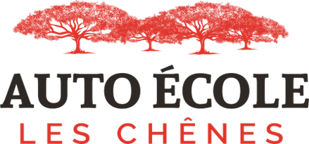
205 rue des chênes bruns 95000 CERGY
Tel : 06 15 88 99 71
SIRET : 88124284600015
Agrément : E2109500120
autoecoledeschenescergy@gmail.com
FORFAIT 30H MANUELLE 1500€ TTC
Dénomination précise | Durée | Quantité | Prix Unitaire | Prix TTC
Fiche de suivi, livret d’apprentissage | 0 | 1 | 20€ | 20€
30h de conduite (45 min/5 min de bilan | 50 min | 30 | 49,33€ | 1480€
Prix total TTC |  |  |  | 1500€
PAIEMENT POSSIBLE EN 4X
1er Versement à l’inscription 375€ 2ème Versement à la 7ème heure 375€
3ème Versement à la 15ème heure 375€ 4ème versement à la 22ème Heure 375€
Hors forfait (obligatoire)
Désignation précise | Durée | Prix unitaire | Prix TTC
Evaluation de départ | 45 minutes | 49€ | 49€
Accompagnement à l’examen |  | 49€ | 49€
Hors forfait (non obligatoire)
Désignation précise | Prix TTC
Heure supplémentaire | 55€
Livre de code | 15€
Renouvellement contrat | 30€
Pièces à fournir :
- E-photo permis de conduire
- Pièce d’identité recto/verso en cours de validité + celle d’un parent si mineur
- Justificatif de moins de 6 mois
- Attestation d’hébergement + pièce d’identité de l’hébergeant
- Attestation de recensement pour les mineurs
- Certificat individuel de participation à la journée d’appel (JDC)
- 2 enveloppes timbrées sans adresse
Les tarifs sont valables du 01/02/2026 au 31/12/2026

